Radionuklidy
/Zapiš do sešitu. Udělej LP - zápis LP pošli/

Přirozené radionuklidy – mění se, dokud se nezmění na stabilní radionuklidy.

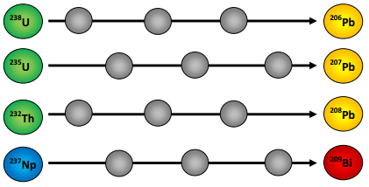 Přeměnová řada

Poločas rozpadu jader:
Radon – 3,8 dne Radium – 1620 roků
Uran – 4,5 miliardy let

Vlastností radionuklidů je jejich poločas přeměny. Je to doba, za kterou se přemění právě polovina z celkového počtu jader.

LP ÚKOL: Poločas rozpadu

POMŮCKY: 64 mincí

VYPRACOVÁNÍ: /vzor/
Mince představují atomová jádra. Vyhodíme je do vzduchu a ty, na nichž padl lev, vyřadíme. Jsou to jádra, která se rozpadla. Počet zbylých jader zapíšeme do tabulky pod čas 1. Pokračujeme, dokud nevyřadíme všechny mince.

Čas | 0 | 1 | 2 | 3 | 4 | 5 | 6 | 7
1. | 64 | 50 | 35 | 17 | 4
2. | 64 | 40 | 20 | . | . | . | .
3. | 64 | 46 | 12 | . | . | .
4.(ideál) | 64 | 32 | 16 | 8 | 4 | 2 | 1

Do jednoho grafu sestrojte závislost počtu nerozpadlých jader na čase pro ideální průběh a pro jedno vámi vybrané měření. Do závěru napište, co je to poločas rozpadu. Vyhledej informace o radonu.

LP ÚKOL: Poločas rozpadu

POMŮCKY: 64 mincí

Postup:

Řešení:
zapiš svoje hodnoty do tabulky, do grafu nahoře přidej svoje naměřené hodnoty.

Čas | 0 | 1 | 2 | 3 | 4 | 5 | 6 | 7
1. | 64
2. | 64
3. | 64
4.(ideál) | 64 | 32 | 16 | 8 | 4 | 2 | 1

Závěr:

